宁夏开放大学

宁开大教函〔2023〕74号
关于加强2023年秋季直播教学工作中学生管理的通知

各学院、学习中心：
为进一步推进开放教育“创优提质”战略，切实以开放教育教学过程为抓手，强化网上教学过程落实，将学生学习网生均上线天数、学习网在线学习行为次数等教学质量因子指标与落实直播教学过程管理结合起来，持续提升教学质量，现就2023年秋季直播教学工作中学生管理的相关要求通知如下：
1.学生必须登录“一网一平台”开展线上学习。请学生所在学院、学习中心导学教师通知学生务必尽快登录平台进行学习，如因学习时长达不到相关要求造成无法参加线上考试、缺考或取消资格的，后果由学生本人承担。
2.学生必须严格按照2023年秋季直播教学课程表上课。学生上课期间尽可能发一些和课堂教学相关的弹幕或评论，加强与任课教师互动交流，形成教学相长日课堂氛围。任课教师要提前做好教学设计，注意直播课堂的细节要求。各学院、学习中心导学教师做好学生上课考勤记录，并装订成册、归档，做为办学评估材料备查。
3. 学生在各类在线课程学习过程中，严禁出现“刷课”“替课”等不良学习行为。若出现“刷考”“替考”等不良学习记录的，一经查实，学校将根据学籍管理规定，学校将根据学籍管理规定及学生纪律处分规定给予处分，同时记入学生档案，构成违法行为的学生，由有关部门依法追究法律责任。
4.学生要加强运用信息技术和网上教学资源进行自主学习的能力。学生要克服工学矛盾，充分利用网上教学资源，具备随时随地自主学习的能力。课程责任教师、导学老师应积极指导学生运动用信息技术和网上资源（平台资源）完成学习任务的本领，促进学生有效学习，提高综合素质。
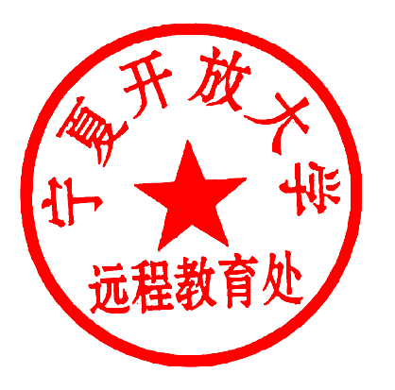

远程教育处
2023年10月30日

